Používateľská príručka

Vybrané slová
Table of Contents
1. Inštalácia/implementácia 3
1.1 Samostatná aplikácia 3
1.2 Ako súčasť iného systému 3
2. Používanie systému 4
2.1 Základné ovládanie programu 4
2.2 Bližšie k jednotlivým cvičeniam 5
2.2.1 Cvičenie 1- vyber správne i/y 5
2.2.2 Cvičenie 2 – vyber slovo, ktoré sa nehodí medzi ostatné 6
2.2.3 Cvičenie 3-pexeso 7
2.2.4 Výsledky 7
2.2.5 Vyhodnotenie cvičení 1 a 2 8

1. Inštalácia/implementácia

Zavedenie systému do prevádzky je možné v 2 spôsoboch. Podľa potreby používateľa je ho možné použiť ako samostatný fučný celok, ale jeho hlavné zameranie je jednoduchá modulárna integrácia do iných, už existujúcich systémov.

1.1 Samostatná aplikácia
Pre serverových administrátorov-
Predpokladá sa, že serverový administrátor má zručnosti s prácou v node.js, tak táto časť poskytuje len všeobecný prehľad, čo má urobiť.
Najskôr je potrebné skontrolovať, či je na serveri nainštalovaný node.js. Ak áno, potom stačí systém cez neho zapnúť pripravený server na Vami zvolenom porte a systém je v prevádzke.

Pre osobné použitie lokálne-
Prvý krok je stiahnuť, alebo nakopírovať všetky súbory na miesto, kde chcete, aby bol uložený. Je nutné, aby boli všetky súbory na tom istom mieste. Potom otvorte súbor index.html v internetovom prehliadači (Internet Explorer nie je podporovaný prehliadač).
Iný používatelia sa na túto stránku nebudú môcť pripojiť, ale inak funguje tak isto ako predchádzajúci spôsob.
Táto možnosť je určená bežným používateľom, ktorý si chcú precvičovať vybrané slová mimo internetu.

1.2 Ako súčasť iného systému
Pre integráciu do iného systému sú klúčové nasledujúce funkcie:
new oknoVybraneCvicenia ();
new oknoVybraneZoznam ();
new oknoVybraneNapoveda();
Tieto funkcie vytvárajú tlačidlá v menu, cez ktoré aplikácia funguje. Ak je v systéme, do ktorého chceme pridať funkcie, použitý framework multimediálnej čítanky, potom stačí pridať spomenuté funkcie do menu.
Inak je nutné volať scripty, ktoré sú uložené v zložke /js/ . Tieto už ďalej otvárajú ostatné okná a cvičenia.

2. Používanie systému

2.1 Základné ovládanie programu

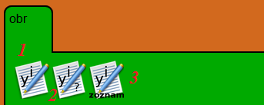
Pre začatie používania je nutné si zvoliť, čo chceme robiť. Pre vysvetlenie použijeme možnosť, že používateľ si spustil aplikáciu lokálne, teda otvoril index.html.
Na spodnej strane obrazovky nájde lištu, v ktorej sú 3 tlačidlá:
- Po kliknutí zobrazí možnosti, čo chceme precvičovať.
- Po kliknutí zorazí nápovedu a vysvetlivky
- Po kliknutí zobrazí menu, v ktorom si môžeme prezerať vybrané slová.
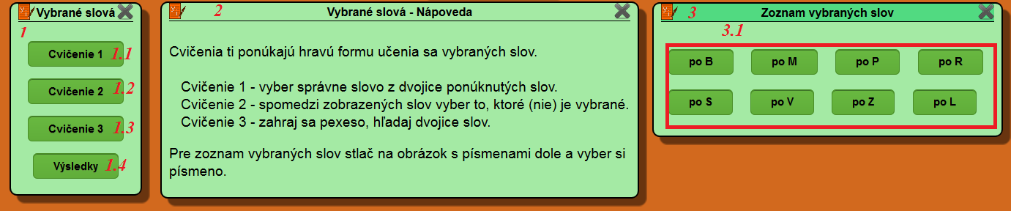
Všetky okná v aplikácií sa dajú zavreť štandartným spôsobom, t.j. stlačením krížika v ľavom hornom rohu okna.
1. Možnosti pri výbere cvičení:
  - Po kliknutí zobrazí cvičenie, pri ktorom treba vybrať slovo so správnym i/y, resp. í/ý.
  - Po kliknutí zobrazí menu, v ktorom si vybereme, či chceme precvičovať výber slov buď výberom jediného vybraného slova alebo jediného nevybraného slova.
  - Po kliknutí zobrazí cvičenie, kde používateľ postupne otáča kartičky a snáží sa nájsť take, ktoré sa zhodujú
  - Zobrazí okno, v ktorom je uložená história úspešnosti riešenia dokončených cvičení.
2. Nápoveda k programu a jednoduché vysvetlivky.
3.Okno na prezeranie vybraných slov.
3.1. Tlačidlá na výber vybraných slov po danom písmene. Po slačení tlačidla sa zobrazia vybrané slová po danom písmene. Pre zmenu písmena
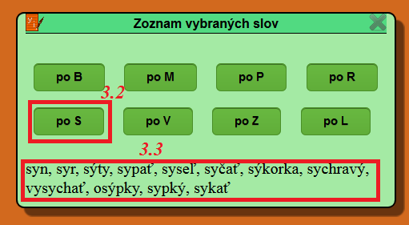
Ukážka výberu v zoznamevybraných slov. Po stlačení tlačidla „po S“ označeného ako 3.2 sa zobrazil zoznam slov, na obrázku označený ako 3.3.

2.2 Bližšie k jednotlivým cvičeniam

2.2.1 Cvičenie 1- vyber správne i/y
Na nasledujúcom obrázku je okno, v ktorom je cvičenie 1. Toto vidí používateľ po stlačení tlačidla 1.1
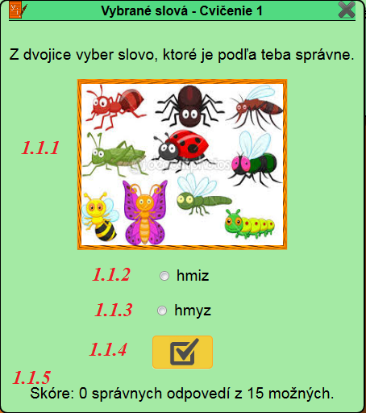
    - obrázok, ktorý znázorňuje slovo, v ktorom vyberáme i/y
    - Slovo s i/í. Po kliknutí sa ukáže ako vybraná možnosť.
    - Slovo s y/ý. Po kliknutí sa ukáže ako vybraná možnosť.
    - Potvrdenie výberu. Po kliknutí zobrazí vybranú možnosť (ak bola niektorá vybraná), a následovne ju zafarbí na zeleno, ak je správna alebo na červeno, ak je nesprávna. V prípade, že používateľ nič nevybral, sa považuje, že zlolil zlú možnosť.
Taktiež sa symbol tlačidla zmení na šípku. Po ďalšom kliknutí sa prejde na naledujúcu úlohu
    - Zobrazuje aktuálny počet právnych odpovedí a maximálny počet bodov (rovná sa počtu úloh)

2.2.2 Cvičenie 2 – vyber slovo, ktoré sa nehodí medzi ostatné
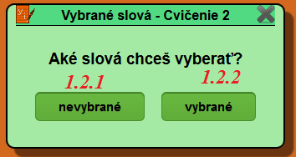
Po stlačení tlačidla 1.2 sa zobrazí nasledujúce okno.
Stlačením tlačidla si používateľ vyberá, či chce hladať nevybrané slová medzi vybranými, ak stlačí 1.2.1 alebo vybrané medzi nevybranými, ak stlačí 1.2.2.
Po výbere sa zobrazí okno samotného cvičenia:
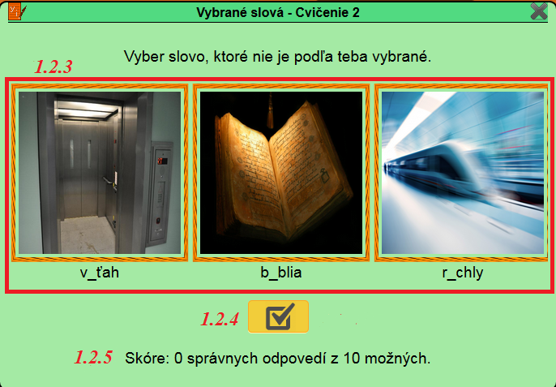
Ukazuje 3 rôzne slová (rámec 1.2.3), z krorých si používateľ vyberá podľa toho, akú možnosť zvolil v predošlom okne.
Samotný výber prebieha kliknutím obrázka, ktorý chceme vybrať. Vybraný obrázok bude následne orámovaný tmavo-zelenou farbou.
    - tlačidlo funguje rovnako ako v predchádzajúcom cvičení. Po prvom kliknutí potvrdí výber a vyhodnotí správnosť. Ak je možnosť správna, potom ju ukáže zelenou, inak vyfarbí správnu možnosť červenou farbou. Taktiež pre kontrolu doplní predtým zatajené i/y v slovách. Po druhom kliknutí prejde na ďalšiu úlohu.
    - Ukazuje aktuálny a maximálny počet bodov.

2.2.3 Cvičenie 3-pexeso
Po stlačení tlačidla s cvičením 3 sa zbrazí menu, kde si kliknutím vyberieme sadu slov do pexesa. Sú to vybrané slová po danom písmene. Po výbere sady slov sa zobrazí nasledujúce okno.
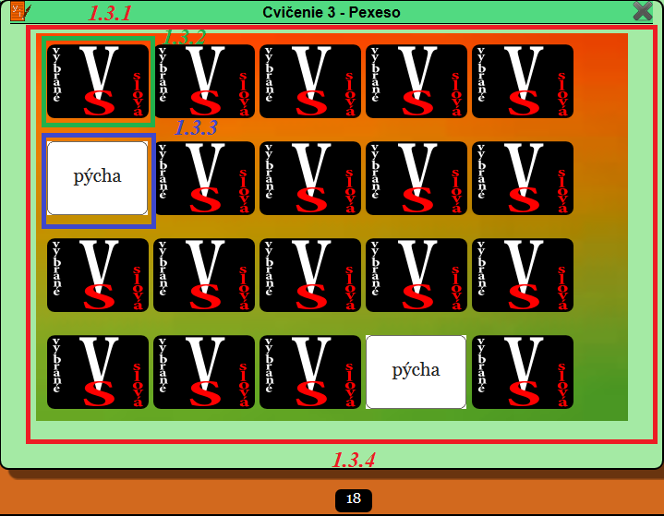
Obsahuje jednotlivé kartičky pexesa (1.3.1) a aktuálny počet otočení(1.3.4).
Kartička môže byť otočená buď tak, že je vidieť vzor(1.3.2), alebo tak, že je vidieť slovo (1.3.3). Na začiatku sú vetky kartičky otočené tak, že je vidieť vzor.
Kartičky sa otáčajú jednoduchým kliknutím. Po otočení 2 kartičiek sa porovná, či obsahujú to isté slovo. Ak je slovo rovnaké, zostanú otočené. Inak sa otočia naspäť tak, že je vidieť vzor. Keď budú všetky kartičky otočené tak, že sú na nich videť slová, tak je používateľ ohodnotený podľa počtu kliknutí, ktoré musel urobiť, aby pexeso vyplnil.

2.2.4 Výsledky
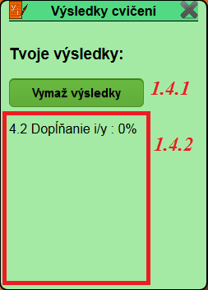
Po stlačení tlačidla výsledky sa zobrazí okno vpravo:
V tomto okne je buď, ako na obrázku, tlačidlo Vymaž výsledky (1.4.1), ktoré ak klikneme zmaže aktuálny zoznam uložených výsledkov. Pod týmto tlačidlom je zoznam výsledkov vo formáte:
dátum, kedy bolo cvičenie dokončené, názov cvičenia a % ohodnotenie úspešnosti.
Ak nie sú uložené žiadne výsledky, či už boli premazané alebo ešte neexistujú, Je namieto tlačidla 1.4.1 a zoznamu 1.4.2 napísaný oznam, že nie súuložené žiadne výsledky.

2.2.5 Vyhodnotenie cvičení 1 a 2
Na nasledujúcom obrázku je okno, ktoré sa zobrazí pri dokončení cvičenia. Obsahuje popis dokončeného cvičenia(1.5) a celkové vyhodnotenie, ako bolo cvičenie napísané(1.6).
